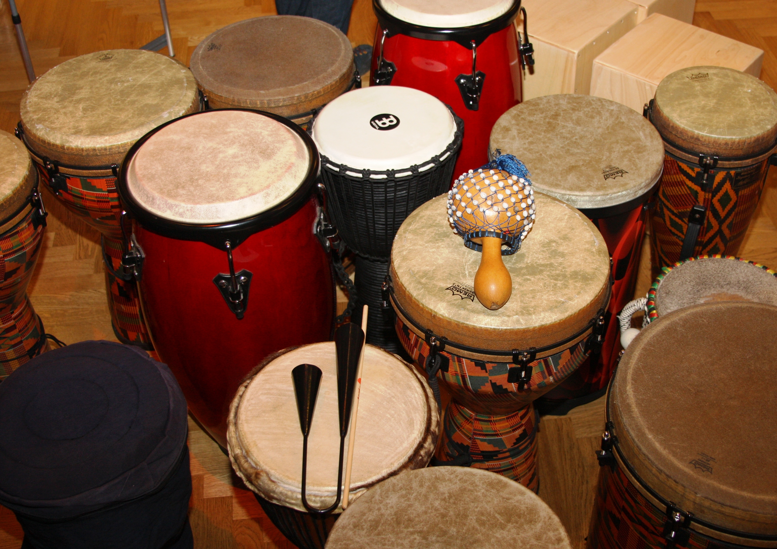

COMUNE DI POSADA
Provincia di Nuoro

CORSO DI PERCUSSIONI
LA DIVINA FORESTA

Al Servizio Sociale del Comune di POSADA

Oggetto: Domanda di ammissione al Laboratorio musicale di percussioni “la Divina Foresta” .

Il/la sottoscritto/a ______________________________nato/a a_____________________________________
il_____________________ residente a_Posada in via ___________________________________________
__________________________ n. di telefono___________________________________________________
Dichiara di aver preso visione del bando relativo al laboratorio di percussioni rivolto ai ragazzi residenti a Posada di età compresa tra i 11 ai 16 anni e di accettarne le condizioni

CHIEDE
□ per il proprio figlio/a ___________________________________________________________________
nato/a a____________________________ il_______________________ telefono ___________________.
l’ammissione al laboratorio di si terrà a Posada presumibilmente nel periodo Febbraio/Aprile.

(Firma del richiedente)

__________________________________
.

Il/la sottoscritto/a dichiara, inoltre, di essere informato che i dati personali raccolti saranno trattati, anche con strumenti informatici, esclusivamente nell’ambito del presente procedimento ai sensi e per gli effetti del Regolamento dell’Unione Europea per la protezione dei dati personali n. 679/2016

(Firma del richiedente)

__________________________________________________

